Abo-Vereinbarung 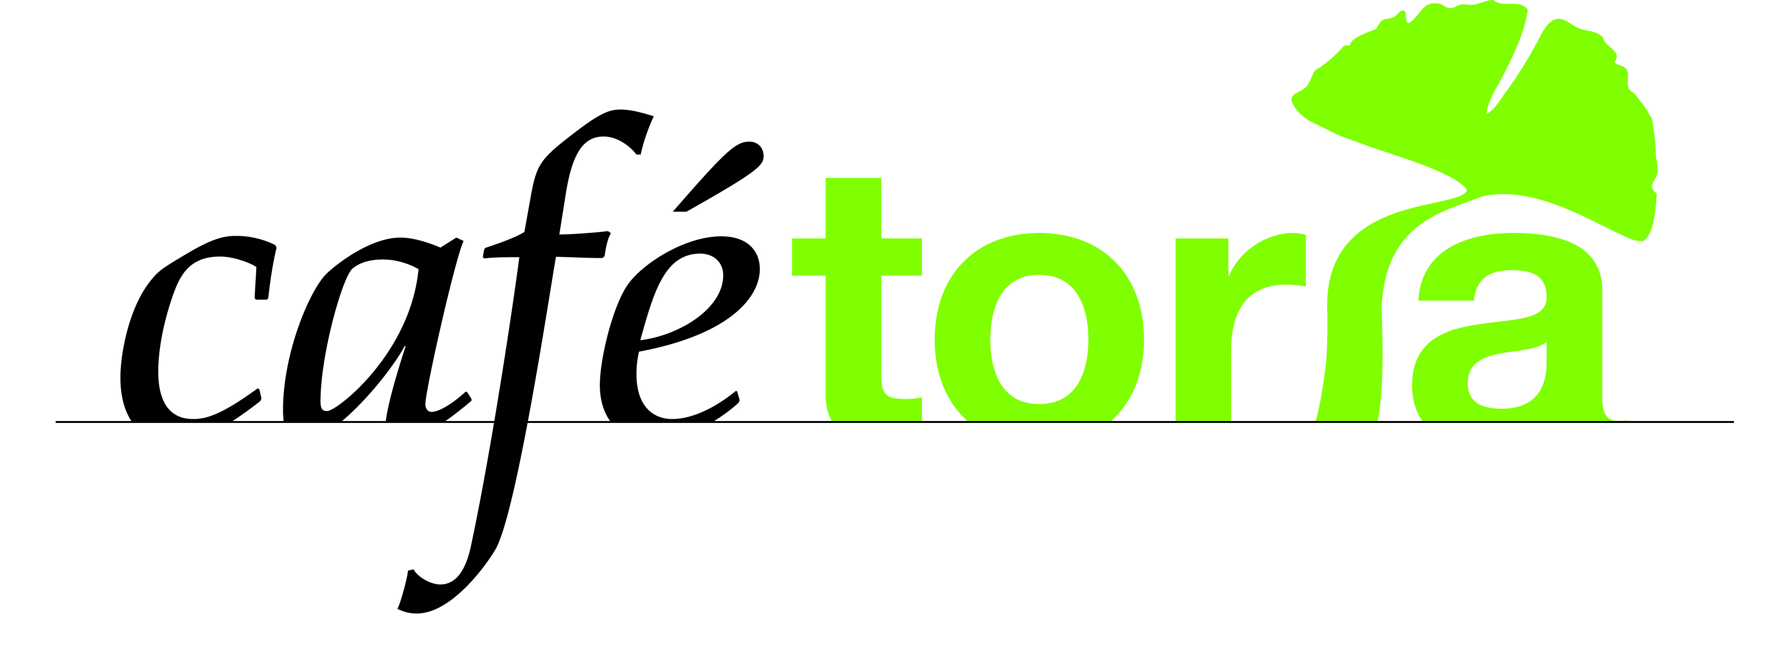

Die Abo-Vereinbarung bitte an Kubilay Tuglu, Nekesstraße 2 in 52074 Aachen schicken oder per eMail an kubilaytuglu@yahoo.de senden.

Vorname und Name sowie Klasse des Kindes

Vorname und Name der Erziehungsberechtigten

PLZ/Ort und Straße
Ich akzeptiere die Abo-Bedingungen und erkläre mich damit einverstanden den Abo-Beitrag von monatlich 49 € per Dauerauftrag zum 25. eines Monats zu leisten. Die Abo-Vereinbarung wird immer für ein Schulhalbjahr (1.9. bis 31.1. und 1.2. bis 30.7.) abgeschlossen. Der Monat August bleibt beitragsfrei. Das Angebot richtet sich nach den Schulferien (Essensangebot startet nach Ende der Sommerferien). Ein späterer Einstieg ist ebenfalls möglich, jedoch gilt eine Vereinbarung immer zu den oben genannten Zeiträumen. Die Kündigung der Vereinbarung bedarf der Schriftform mit einer einmonatigen Frist zum 31.1. oder 30.6. Sollte bis zum 31.12. oder 31.6. keine Kündigung eingehen, verlängert sich die Vereinbarung um ein weiteres Schulhalbjahr. Diese Vereinbarung endet nicht automatisch mit dem Verlassen der Schule. Bitte bei Daueraufträgen immer die Chip-ID angeben (Bsp.: ABO – Chipnummer 1684141).
Der Beitrag von 49 € errechnet sich durch die Anzahl der Schulwochen (39) und der „langen Schultage“ pro Woche (4). An den 156 Tagen (39x4) wird warmes Essen in der cafétoria angeboten. Der Normalpreis des Mittagsmenüs beträgt 3,99 €.
Dadurch ergibt sich: Jährlicher Beitrag Abo 539€ (11 x 49 €) und jährlicher Beitrag ohne Abo 622,44 € (156 x 3,99 €)
Aufgrund des niedrigen fest vereinbarten Beitrags von 49 € erfolgt keine Rückerstattung von Abo-Beiträgen bei Nichtteilnahme am Mittagessen. Auch Klassenfahrten, Praktika und kurze Ausfälle durch Krankheit werden nicht erstattet. Sollte das Kind länger als 14 Tage durchgängig durch Krankheit oder Kur der Schule fern bleiben, wird auf Antrag der Beitrag rückerstattet.
Bankverbindung:
Viktoria Catering – Kubilay Tuglu – IBAN DE28 3905 0000 1070 8339 08 – BIC AACSDE33XXX

Ort, Datum Unterschrift der Erziehungsberechtigten

